Un pequeño espacio, un cultivo en grande
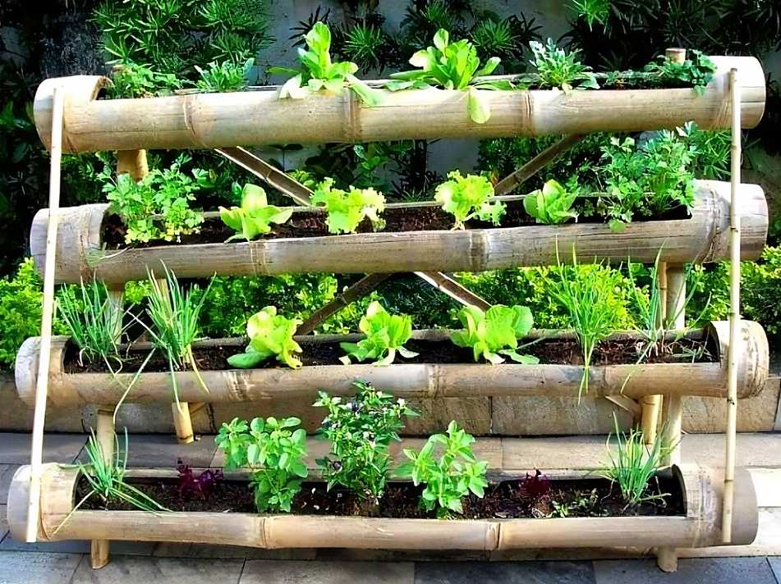
INDICADORES:

CONCEPTUAL: reconozco qué es una huerta vertical y cuál es su importancia, con el fin de aprovechar los pequños espacios del hogar y la institución educativa, teniendo presente la necesidad de producir los propios alimentos.

PROCEDIMENTAL: hago uso de los recursos disponibles en el entorno para elaborar una huerta vertical, teniendo en cuenta todas las recomendaciones y sugerencias para el debido establecimiento.

ACTITUDINAL: asumo postura reflexiva con el establecimiento de huertas verticales y tomo conciencia para aprovechar los espacios disponibles y preveer la seguridad alimentaria.

A. VIVENCIA
TRABAJO EN EQUIPO
1. Nos organizamos en grupos de trabajo y asignamos los roles de líder, comunicador, controlador de tiempo y relator.
2. Con mediación del líder del grupo, detallamos la siguiente imagen y damos respuesta a las preguntas.

A. ¿Qué alimentos podemos ver en la imagen?
B. ¿Creemos que estos alimentos pueden ser sanos para la alimentación?
C. ¿Es posible cultivar algunos de estos alimentos en nuestras casas?
D. ¿Será necesario disponer de un gran terreno para cultivarlos?
E. ¿Qué nos quiere decir la palabra “huerta”?
F. ¿Será posible cultivar alimentos en pequeños espacios y obtener grandiosos resultados?
G. ¿Es posible utilizar botellas plásticas, guadua u otros materiales para establecer cultivos?

EN PLENARIA
3. Socializamos las respuestas y conclusiones de los grupos de trabajo y continuamos al siguiente paso.
4. Me dirijo al instrumento de autoevaluación y valoro el indicador número uno.
B. FUNDAMENTACIÓN
TRABAJO EN EQUIPO
1. Leemos el siguiente texto, teniendo en cuenta signos de puntuación y fluidez verbal.
2. Ponemos atención a lo que nos quiere decir el texto e identificamos el tema central.

PEQUEÑOS ESPACIOS, GRANDIOSOS CULTIVOS
Una huerta es un espacio dedicado al cultivo de especies vegetales como frutales, hortalizas, aromáticas, legumbres, entre otros. Por lo general, están ubicadas en el patio de las casas.
Estas huertas se convierten en mecanismo para la producción y obtención de alimentos sanos y de calidad para un núcleo familiar, garantizando la seguridad y soberanía alimentaria para las comunidades.
Hoy en día, las huertas aparecen como un espacio de total conexión entre el ser humano y el ámbito natural.
Pero ¿Qué hacer cuando no tenemos disponibilidad de terreno para establecer nuestra huerta casera?

Daniel es un niño que deseaba establecer su huerta casera, pero no tenía el terreno suficiente para ello. Él decide investigar con su maestro de Seguridad Alimentaria qué podría hacer al respecto. El maestro le dice que usar la creatividad es algo muy importante y que en nuestro entorno se pueden usar muchos materiales para llevar a cabo un proyecto grandioso.
En horas de la tarde, Daniel llega a su casa y en compañía de su familia, realiza consulta en internet; allí encuentra un artículo demasiado interesante llamado:

HUERTAS VERTICALES
Las huertas verticales son un sistema que permite cultivar huertos en una estructura vertical de pared. Una huerta vertical es el establecimiento de cultivos donde el espacio es regulado, es decir, no hay terrenos extensos para sembrar.
Un huerto vertical, por tanto, hace más fácil el cultivo en espacios reducidos. Es muy útil para cultivar plantas de muchos tipos en casa.
El huerto vertical es una gran opción cuando no se tiene un terreno real para cultivar. Las ventajas de estos huertos son múltiples: ahorramos más agua, podemos conseguir frutas y verduras para consumo propio de los hogares, y además los huertos verticales pueden ser muy decorativos en una pared.
Hay muchos tipos de alimentos que se pueden sembrar y cultivar en los huertos verticales. Los más comunes son lechuga, tomates, pepinos, cebolla de rama, espinaca, zanahoria y cilantro.

BENEFICIOS DE LA HUERTA VERTICAL:
Existen muchos beneficios de una huerta vertical. Dichos beneficios son:
– Fomentan el autoconsumo. Plantar las propias hortalizas, frutas y verduras siempre es un punto a favor.
– Generan conciencia sobre la correcta utilización de los recursos naturales.
– Permiten disminuir las emisiones de carbono de las grandes ciudades.
– Disminuyen la temperatura ambiente. Es la perfecta solución para aquellas personas que busquen mantener un ambiente equilibrado, es decir, fresco y agradable.
– Logran protegerde los rayos ultravioletas del sol.

– Reducen las facturas de la electricidad derivadas de los gastos procedentes del uso de ventiladores o aires acondicionados.
– Mejoran la calidad del aire, pues son capaces de purificarlo y suministrar un olor mucho más agradable.
– Son de sencillo mantenimiento y no crean demasiada suciedad.
– Convierten al espacio en una zona mucho más bonita y original.

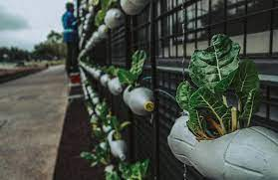
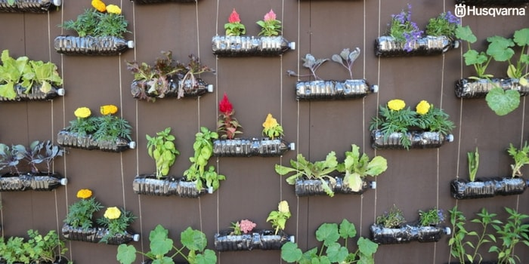
Veamos algunas imágenes de huertos verticales y opinemos al respecto:
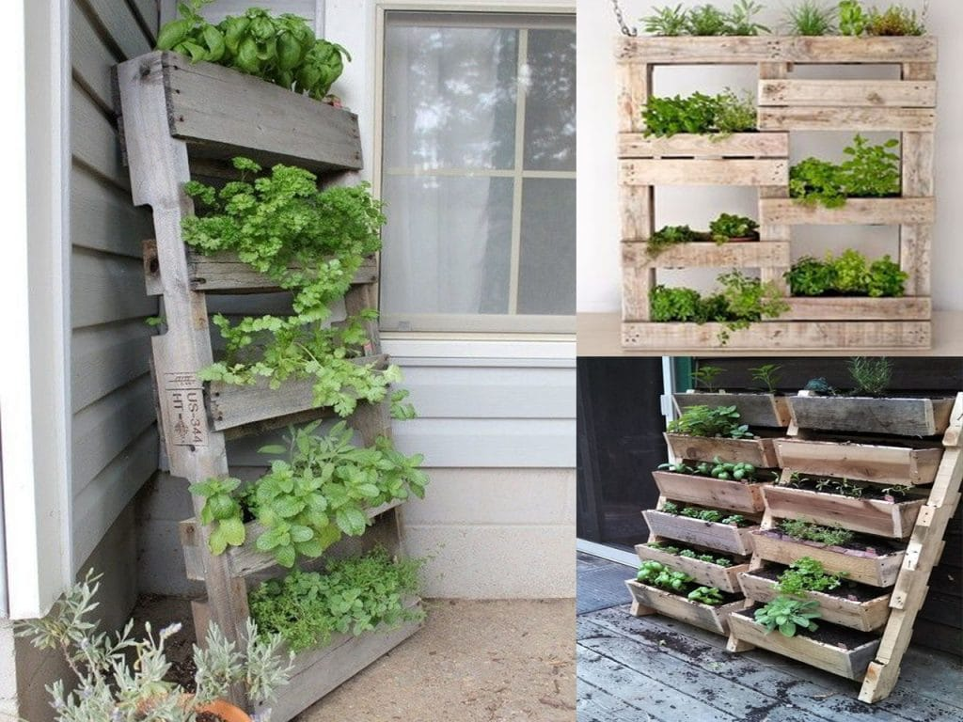
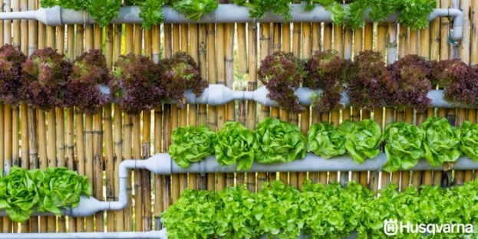
EN PLENARIA
3. Establecemos un dialogo con nuestros compañeros y padrino acerca de las imágenes anteriores y el tema en general.
4. Me dirijo al instrumento de autoevaluación y valoro el indicador dos.

C. EJERCITACIÓN
TRABAJO INDIVIDUAL
1. De acuerdo a la lectura en la B. Fundamentación, realizo las siguientes actividades:
A. Elijo el tipo de huerta vertical que más llama mi atención (madera, tubo o botellas plásticas).
B. En el cuaderno, realizo un dibujo en el que consolide mi huerto vertical de mayor gusto.
C. Redacto un corto mensaje en el que exprese la importancia de establecer los cultivos en el hogar y mantener la seguridad alimentaria.

EN PLENARIA
2. Comparto con mis compañeros y padrino el dibujo que elaboré sobre el huerto vertical de mi preferencia y el mensaje alusivo a la importancia de la seguridad alimentaria.
3. Me dirijo al instrumento de autoevaluación y valoro el indicador número tres.

D. APLICACIÓN
CON MI FAMILIA
1. En familia, hacemos lectura del siguiente texto, colocando atención en cada detalle presente.

¿CÓMO CONSTRUIR TU PROPIO HUERTO VERTICAL?

En primer lugar, necesitaremos los siguientes objetos: una botella de plástico de 2 litros, una cuerda, unas tijeras, un punzón y un clavo.

Con las tijeras cortamos un rectángulo en la botella de plástico y con el punzón haremos cuatro agujeros en cada extremo. A continuación, pasamos la cuerda por estos cuatro agujeros y hacemos nudos debajo de cada agujero para sujetar las botellas.
Tras haber unido cuatro botellas con la cuerda, colgamos el conjunto en la pared con el clavo.
Llenamos las botellas con el humus ecológico y, con cuidado para no dañarlas, enterramos bien las semillas.
Regaremos las macetas una vez al día cuando el sol ya se haya puesto para evitar la evaporación y prestaremos especial atención en el riego durante los primeros quince días.
Debemos prestar especial atención al proceso de crecimiento de las plantas. Lo ideal es persistir en la fertilización orgánica.

2. Haciendo uso de las instrucciones anteriores, elaboramos en familia el huerto vertical. Es fundamental tener presente el sitio y la disponibilidad de elementos para el establecimiento adecuado.
3. Recordamos tomar evidencias fotográficas del establecimiento del huerto vertical.
4. Nombramos de modo creativo la huerta realizada.

EN PLENARIA
5. En la próxima clase presento evidencias fotográficas del huerto vertical.
6. Comparto la experiencia con mis compañeros y docente, con el fin de conocer cómo fue el inicio de este grandioso proyecto.
7. Me dirijo al instrumento de autoevaluación y valoro el indicador cuatro.

INSTRUMENTO DE AUTOEVALUACIÓN
# | Indicador | Valoración
 |  | Superior | Alto | Básico | Bajo
1 | Di respuesta a las preguntas del momento (A) Vivencia atendiendo a las instrucciones dadas.
2 | Leí el texto, teniendo en cuenta signos de puntuación y fluidez verbal. Además de comprender lo que quería decir el texto.
3 | Realicé el dibujo de mi huerto vertical y consolidé el mensaje sobre la seguridad alimentaria.
4 | Hice lectura comprensiva de cómo construir un huerto vertical en familia y estoy entusiasmado por lo que se desarrollará.

BIBLIOGRAFIA
Huerto en casa - Bing images
vegetales animados - Bing
https://verdticalmagazine.com/huerto-vertical/
https://www.sostenibilidad.com/vida-sostenible/como-hacer-huerto-vertical/?_adin=02021864894

